高第一課程網助手
指導老師 : 曾士桓
參賽組員 : 廖辰懋、王捷民

- 背景、趨勢
在資訊發展的路上，人們一直都很重視使用上的便利性，其中使用APP取代網頁已經是習以為常的事。

- 動機說明
學生很常需要登入學校課程網查詢課程資料，先要從瀏覽器開啟，在開網頁、輸入密碼這之間需要等待不少的時間，而且在登入後一段時間未使用網站，會有逾時問題，需要重新登入，這讓使用者多少會覺得不便利，故此我們想要做APP來解決這些問題。

- 目的
開觀察出學校課程網目前不具有完善的手機APP，我們想做出課程網的APP，能安裝在手機上，點開直接得到學校課程網的資訊，減少搜尋時間。

- 需求分析
- 登入課程網須先開啟瀏覽器，搜尋和載入花費不少時間，所以設計APP加快登入速度。
- 網頁放置過長時間需要重新登入，APP定時重新登入解決使用者需重新登入的問題。
- 考試時間、作業繳交時間、上課時間容易忘記，APP設有通知系統提醒使用者重要訊息。

- 構想說明
首先以學校課程網的密碼登入APP，APP會記錄密碼和帳號，在一定時間之後APP會重新登入網站抓取網頁資料，用這個方式解決逾時會登出的問題。在登入APP之後，我們使用網路爬蟲抓取該使用者課程網的資料，並把資料傳送到APP上讓使用者觀看。對考試時間、作業繳交時間、上課時間進行通知。

功能架構圖：
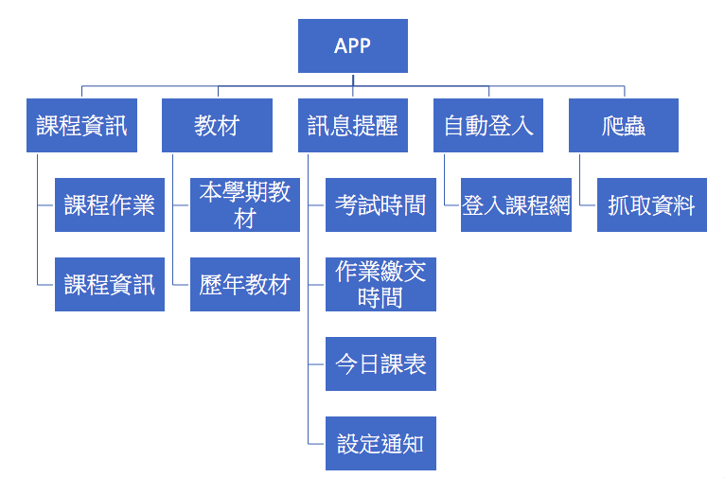

功能說明：
功能項目 | 操作項目 | 說明
查看資訊 | 課程作業 | 可看到老師所設置的功課內容和繳交時間，但無法從ＡＰＰ上傳作業。
查看資訊 | 課程資訊 | 包括課程大綱、預計進度、評分方式、課程成員等。
教材 | 本學期教材 | 觀看該學期各科老師放置的課程教材。
教材 | 歷年教材 | 觀看歷年各科老師放置的課程教材。
訊息提醒 | 考試時間 | 顯示各科考試時間。
訊息提醒 | 作業繳交時間 | 顯示作業繳交時間。
訊息提醒 | 今日課表 | 顯示今日課堂的時刻表。
訊息提醒 | 設定通知 | 可自行設定要通知什麼重要訊息。
自動登入 | 登入課程網 | 系統自行登入課程網，逾時的時候使用者不需重新登入。
爬蟲 | 抓取資料 | 登入課程網之後，抓取使用者的課程網資料，傳送到ＡＰＰ。

系統架構圖：
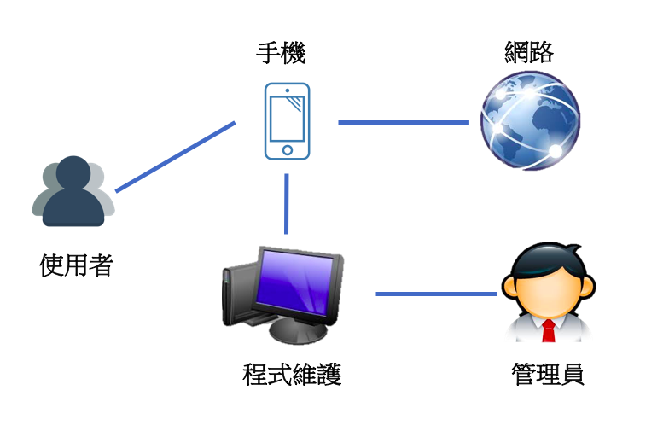
使用者案例圖：
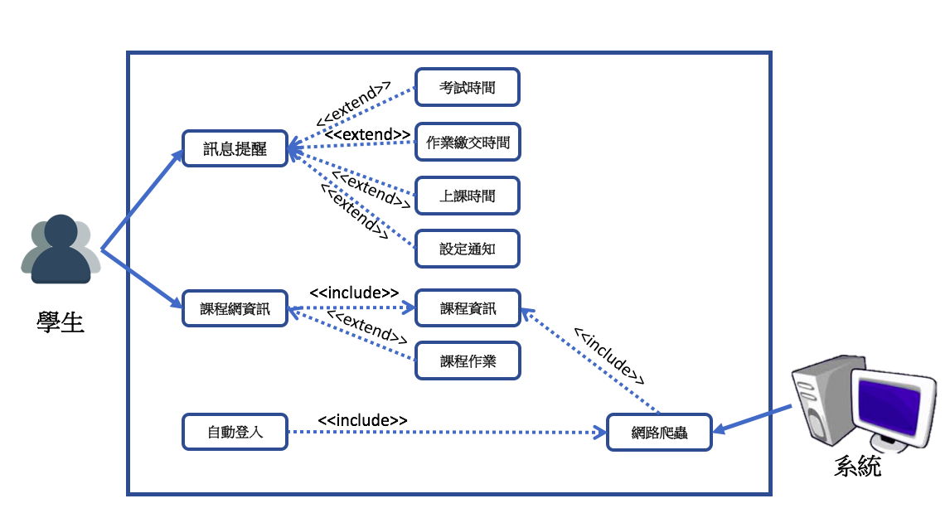

ＵＭＬ圖：

類別圖形：
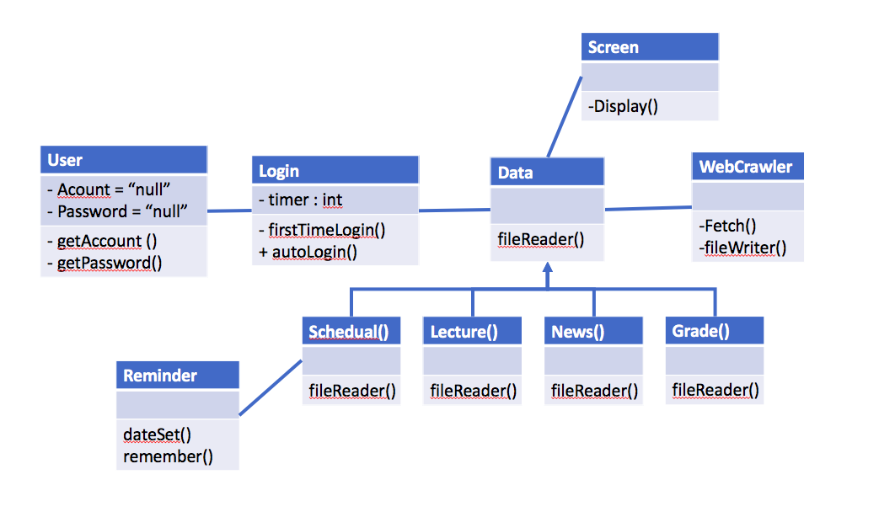

狀態圖形：
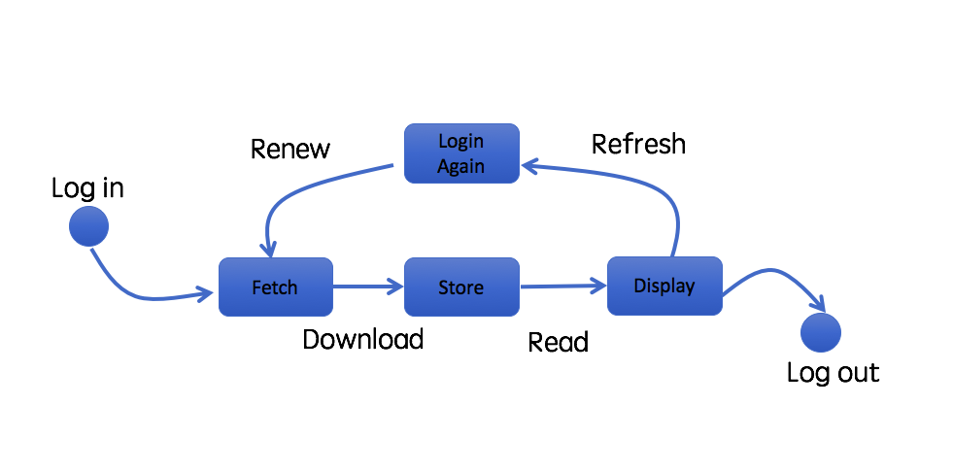
- Resource Required

使用技術：Android Studio、網路爬蟲
成員 | 負責項目
廖辰懋 | 目的、構想說明、ＰＰＴ編寫
王捷民 | 動機、需求分析、設計ＵＭＬ圖

7. Schedule
日期 | 負責項目 | 負責人
108/10/28 | 動機、目的 | 廖辰懋
108/11/01 | 需求分析 | 王捷民
108/11/01 | 編寫構想說明 | 廖辰懋
108/11/01 | 畫ＵＭＬ圖 | 王捷民
108/11/05 | 畫系統狀態圖 | 王捷民
108/11/05 | ＰＰＴ編寫 | 廖辰懋
108/11/08 | 期中報告 | 廖辰懋、王捷民
108/11/10 | 更改功能結構圖 | 廖辰懋
108/11/10 | 更改類別圖 | 王捷民
108/11/14 | 繳交第二次報告 | 廖辰懋

參考文獻

誌謝

